
Выпуск № 2
от 28.02. 2017 года.
Газета Клуба приемных семей м. р. Елховский

В выпуске:
Школа приемного родителя. «Восемь правил, чтобы не услышать от ребенка «Да пошли вы!»
«Моя семья». Рассказ о семье – Василий Григорьев с. Красное Поселение.
«Добры Молодцы» - Праздник в центре «Семья».
Наши таланты. Рисунки к «Дню защитника отечества».
Кулинарная страничка. «Луковые котлеты».

Принимаем рассказы о своей семье – когда образовалась приемная семья, как преодолевались трудности, если были, как проводятся праздники, дни рождения, рассказываем о родителях, предках, корнях, фотографии приветствуются.
Принимаем рисунки фотографии на конкурс: «Встречайте весну». Предоставлять в центр «Семья»
Конкурс на лучший скворечник. «Встречаем Весну!» - конкурс поделок к 20 марта.
Принимаются сочинения на тему: «Мамочка любимая», «Наша опора» - сочинение о папах, «Моя семья». Сочинения принимаются до 15 мая. Предоставлять в центр «Семья»
Принимаем предложения по работе клуба. Новые мероприятия, конкурсы, творчество, поездки.

Если, Вам, есть что рассказать обращайтесь на электронную почту klybprisem@mail.ru
Обращайте ваше внимание не столько на истребление недостатков и пороков в детях, сколько на наполнение их животворящей любовью: будет любовь – не будет пороков. Истребление плохого, без наполнения хорошим – бесплодно: это производит пустоту, а пустота беспрестанно наполняется – пустотою же; выгоните одну, явится другая.
(Белинский В.Г.)

ВОСЕМЬ ПРАВИЛ, ЧТОБЫ НЕ УСЛЫШАТЬ ОТ РЕБЕНКА «ДА ПОШЛИ ВЫ!»

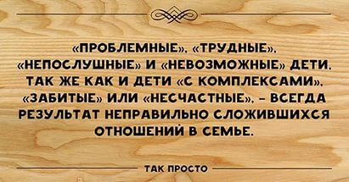
Ветхие педагогические идеи «меня били, и я буду бить!», «куда он денется – как-нибудь вырастет», кажется, побеждены, но теперь ответственный принимающий «родитель-победитель» попал в ловушку собственной сознательности: мы многое узнали о детских травмах и… до смерти боимся самих себя. Каким вырастет мой ребенок? Что ему сейчас сказать, чтобы не травмировать его психику? Я накричала на сына, что же теперь с ним будет? Как указывать дочери на недостатки, чтоб она не выросла закомплексованной? Достаточно ли я принимаю своего ребенка? Не слишком опекаю?.. Справиться с этими и другими переживаниями помогут тезисы лекции известного психолога Людмилы Петрановской «Принятие ребенка: любовь или вседозволенность».
№1: Не требуйте от себя слишком многого. Очень много лет родители растили детей, не очень понимая, как на них отражаются действия, поступки, их эмоциональное состояние: ребенок и ребенок, куда он денется, вырастет! С развитием психологии, психиатрии стало выясняться, что на самом деле то, как родители строят отношения с детьми, на детях очень сильно отражается. Это знание в свое время очень впечатлило человечество…Пришло понимание, что нужно ребенка принимать, понимать, нужно идти навстречу его потребностям, принимать его чувства. Но оборотная сторона этой идеи такова: сейчас есть тенденция фетишизации теории привязанности.
В результате родители все время боятся что-то сказать не так, травмировать детей, недолюбить, недопонять, недопринять. Это состояние я бы назвала «родительский невроз» – состояние, когда родитель думает о ребенке, о проблемах с ребенком, о его поведении, развитии и т.д. гораздо больше, чем о себе самом, о своих интересах и потребностях: «А достаточно ли я принимаю своего ребенка? Не задалбываю ли я его своим вниманием? От того, что я сейчас посидела в фейсбуке, у него не развилась депривация? То, что я завязала ему шарф, не было ли это гиперопекой?»…Любая тревога, любое чувство вины – это всегда оборотная сторона фантазии о своем всемогуществе: представления, что, если мы будем мудрыми, терпеливыми, «просветленными» родителями, такими, чтоб комар носа не подточил, тогда гарантированно ребенок вырастет гармоничным, смелым, развитым, добрым и любящим. Но теория привязанности – не про эльфов. Она отрабатывалась не на эльфоподобных, у наших предков она была такая же, как у нас! Не надо ломать и переделывать себя. Вы с ребенком своим живете, вы его растите, вы его знаете, вы его любите, он рядом. В самом главном все уже хорошо. С остальным разберетесь, так или иначе.
№ 2: Не воспринимайте ребенка как объект борьбы. В голове людей сильна идея борьбы с ребенком. Мы привыкли воевать с детьми. Часто можно услышать от родителей: «Ребенок делает то-то и то-то. Как с этим бороться?» или «Ребенок не делает того и того. Мы с этим боремся, но ничего не получается!» Терминология борьбы, противостояния… В архаичном обществе такого вопроса не возникает: если я взрослая особь, которая может зажечь огонь, принести кусок мамонта и отогнать саблезубых тигров, не возникает вопроса, уважает меня ребенок или нет. Взрослый – человек, от которого зависит жизнь ребенка! Борьба начинается там, где нет естественных оснований (для иерархии и уважения). На уровне патриархального общества иерархия построена уже на том, что так должно быть…Часто можно услышать: «А что же, ребенок разве не должен уважать родителя?» «Разве он не должен понимать, что у него есть обязанности?» Ну, хорошо. Давайте напишем на стенке: «Ребенок, понимай: у тебя есть обязанности!» Это не работает. Все такие слова – говорят о беспомощности. Это протест: почему он нас не понимает?..Не воюйте с ребенком. Он же ваш детеныш и любит вас всем сердцем… Если чувствуете, что увязли в борьбе, самое время – перелезть через баррикаду и встать рядом с ребенком.
№ 3: Не устанавливайте «железобетонные» принципы. Все утверждения, которые начинаются словами «всегда», «никогда», «ни в коем случае», говорят о тревожности. А тревожность говорит о том, что нет уверенности в себе как в родителе, нет контакта с ребенком, нет умения гибко обращаться и адаптировать свои слова и поступки к той реальности, которая у нас есть сейчас. Если мы уверены в себе как родители, мы понимаем, что разберемся. Когда мы не уверены в себе, не уверены, что разберемся, мы устанавливаем жесткие правила. Например, всегда быть последовательными: раз сказал – все, никогда не менять своего решения. Или – всегда давать ребенку отвечать за последствия: раз он что-то забыл, пусть отвечает за последствия. Если бы мы так вели себя со своими супругами?.. Представьте, что ваш муж уходит на работу, вы знаете, что у него очень важное совещание, и тут замечаете, что он забыл папку с документами на эту встречу. И что, вы подумаете: «Иди, иди, дорогой, пусть наступят последствия»? Нет, конечно. То же самое с детьми.
Мне кажется, надо к себе относиться более сочувственно… Надо больше прислушиваться к себе, быть больше в контакте с собой, не стараться следовать жестким рецептам, а отталкиваться от ситуации, и тогда можно почувствовать себя более комфортно в родительстве.
№ 4: Не подчиняйте ребенка своим ожиданиям. Принятие ребенка – это работа, которую родители делают всю жизнь… В патриархальном обществе было очень жестко с принятием детей: ребенок должен был соответствовать ожиданиям. Постепенно жесткие ожидания от ребенка перестали восприниматься как правомерные. Но и сегодня родителям каждый раз приходится сталкиваться с вопросом принятия: «Мой ребенок не такой, как мне бы было удобно, как мне давно хотелось, как мне мечталось»; хотели девочку, родился мальчик, хотели решительного мальчика, родился робкий, хотели, чтобы ребенок читал книжки, а он играет в хоккей… Правда в том, что дети устроены так, что они четко вычисляют ту сферу, которую мы в них не принимаем. И с большой вероятностью то, что вы в ребенке не принимаете, он вам и выдаст.

Потому что ребенку очень важно принятие, ему нужна его субъектность, он хочет, чтобы вы считали его человеком, независимой личностью, чтобы уважали его право быть таким, каким он хочет. Для ребенка очень тяжело, когда мы вгоняем его в прокрустово ложе, а мы вгоняем. И необязательно жесткими методами, но мы расстраиваемся, вздыхаем, плохо себя чувствуем, демонстрируем свое разочарование, озабоченно пишем в фейсбуке… Дети это четко считывают. А дальше у них есть два пути: держаться за одобрение родителей и отказаться от себя, и тогда рано или поздно родитель будет восприниматься как «тот человек, который заставил меня не быть собой»; либо отстаивать себя, отделяться от родителей, иногда очень жестко, часто – жестоко: ставить перед фактом. Принятие ребенка со всеми его особенностями – это не про то, что нужно всегда ему все разрешать, со всем, что он говорит, соглашаться, а про то, что мы его должны принимать таким, какой он есть. Это сложная задача – расширять зону принятия можно всю жизнь…
№ 5: Не реализуйте за счет детей свои мечты. Для того, чтобы проще принимать своих детей, мне кажется, очень важно больше быть в контакте с собой, прежде всего, больше принимать себя. Ожидания от детей часто связаны с тем, что есть наши собственные неудовлетворенные потребности. Мы сами не могли в свое время что-то себе позволить. Например, мы не могли себе позволить путешествовать, и мы начинаем в раннем возрасте таскать детей по Римам, Парижам… Если вы мечтаете о чем-то, что вам не было дано, сделайте это для себя! А своему ребенку позвольте быть к этому равнодушным…
№ 6: Не лишайте ребенка права чего-то не хотеть. У ребенка есть право не хотеть. Честный разговор начинается тогда, когда мы признаем за ребенком это право. Не хотеть делать уроки, не хотеть ходить в скучную школу – это нормально. Не надо стараться его замотивировать на все это. Надо присоединиться к нему, сказать – я понимаю, как ты не хочешь. А дальше мы можем помочь ребенку научиться «глотать лягушку». Как помочь? Например, рассказать, как вы сами справляетесь с делами, которые делать не хочется. Или дать что-то вкусненькое, чтобы подсластить пилюлю.
№ 7: Не пытайтесь расшевелить ребенка, если он ничего не хочет. Очень часто бывает, что когда у родителя слишком много ожиданий от детей, слишком много связано с ними фантазий, желаний, то дети к 17-19 годам ничего не хотят, а живут в таком полурастительном состоянии. Это почти всегда история про очень любящих, самоотверженных, очень ответственных родителей, про то, как мама ушла с работы, чтобы ребенка водить на развивающие занятия, про то, как он занимался шахматами, английским, китайским, про то, как они не пропускали ни одного выходного, чтоб не посетить выставку. К 12 годам, когда ребенок догадывается, что он может сказать «да пошли вы», он говорит это так сильно… И хорошо, если он выскажет это словами!
Но если у мамы есть на эту тему супер-аргумент – сердечные капли, ребенку остается впасть в апатию, со всем соглашаться, но ничего не делать. Отказ от всех притязаний и желаний – это крайняя форма протеста для ребенка. Так проявляется его отказ жить по вашим правилам. Когда вы пытаетесь его поднять с дивана, вы – активное начало, вы – источник всех мотиваций, желаний, решений. Чем больше вы вокруг него прыгаете, тем больше он закрывается. Нужно просто отойти, сказать: «Это твоя жизнь, ты живешь ее, как хочешь, если что – кричи».
№ 8: Не забывайте: опыт принятия себя – самое лучшее, что мы можем дать детям, так как они – великие подражатели!

Подготовлено по материалам лекции-консультации Людмилы Петрановской «Принятие ребенка: любовь или вседозволенность» и ее книги «Если с ребенком трудно» -http://www.labirint.ru/books/521115/?p=12321
Что такое наша семейка? Это прикосновение к своему сердцу и возможность видеть свое полное отражение в глазах близкого человека.

Во всех любящих семьях есть доля чудачеств, своенравных молодых людей и семейных разногласий.

Моя семья.

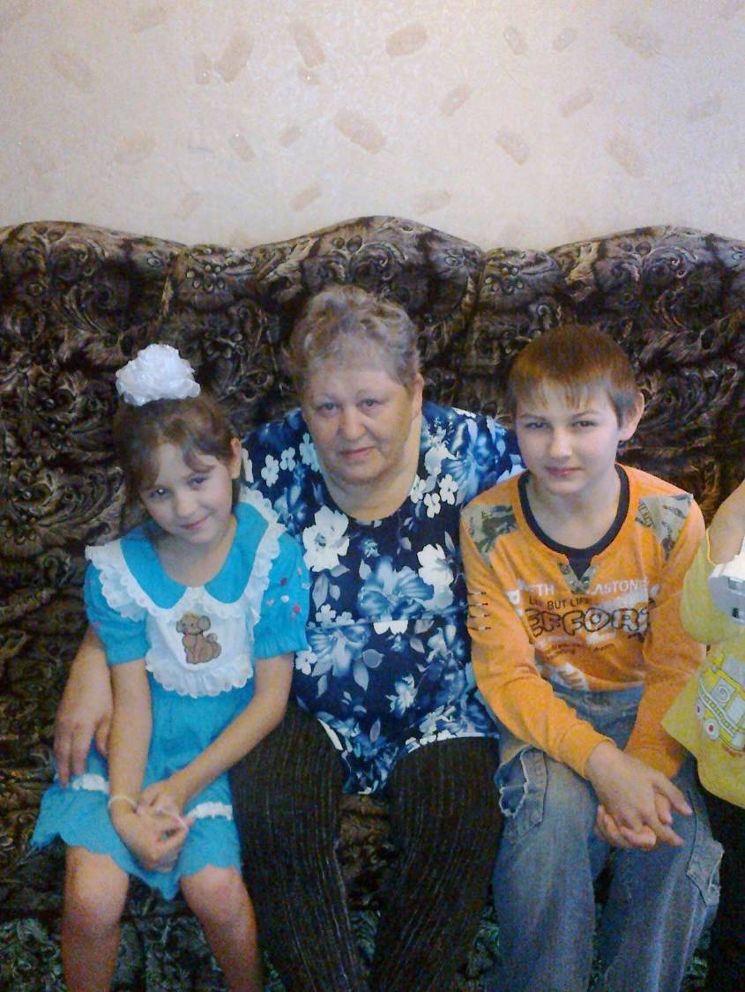
Наша семья большая, мы живем дружно и весело. Нам очень нравиться жить в нашей семье. Наша семья состоит из 7 человек: я ( Василий), Люда ( моя сестра), Руслан, Ренат, Рустам, т. Света и наша мама. Каждый в семье имеет свои обязанности, кто - то вытирает пыль, кто - то пылесосит, кто - то моет посуду. А еще нам очень нравиться, как готовит наша мама. 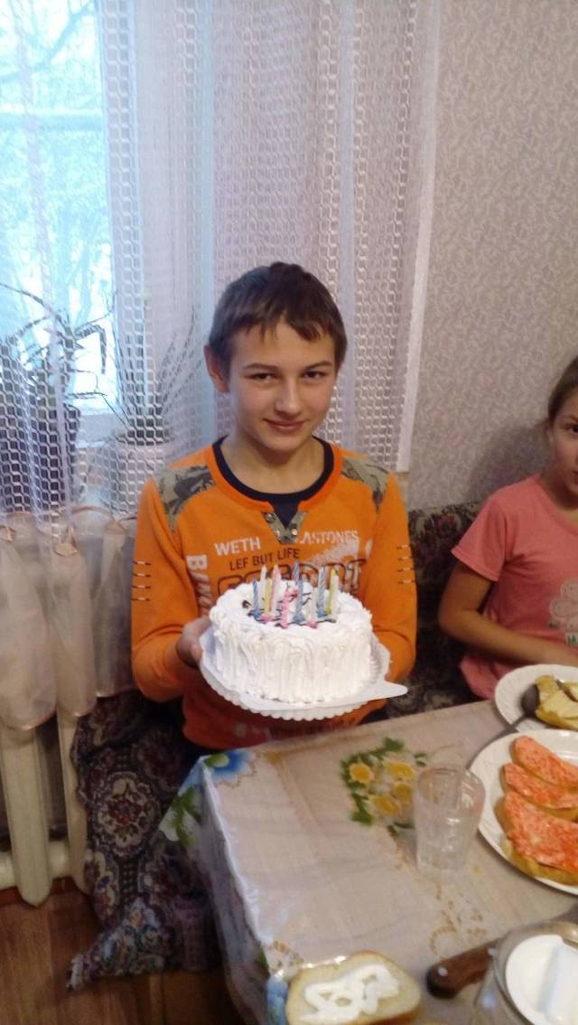Особенно нам всем нравиться домашняя выпечка. И мы все , собираемся около стола, перед началом работы с тестом и помогаем маме. Мы делаем из теста разные изделия: манты, пельмени, пирожки, пироги, хворост … Но самое вкусное – это блины, как готовит мама, мне еще не приходилось пробовать ни где. Она готовит их почти каждый день, а мы уплетаем за обе щеки. М… Вкусно!
Мама всегда приходит к нам на помощь, когда ,что - то не получается у нас. Брат Руслан работает в Самаре и приезжает к нам на выходные. Его семья живет с нами, так как т. Света сейчас находится в декретном отпуске. У них двое детей, мальчики.
Я учусь в восьмом классе. Занимаюсь дзюдо, люблю, как и все мальчишки футбол. У меня много друзей и подруг.
Люда учится в четвертом классе, она с удовольствием помогает маме по дому, то есть настоящая мамина помощница. А еще Люда учится шить и вязать.
Ренат ходит в садик. Рустам еще совсем маленький и за ним постоянно смотрит тетя Света и мама.
Вот такая у нас дружная и веселая семья.

Василий Григорьев с. Красное Поселение.
Лучший способ воспитать хороших детей – это сделать их счастливыми.
(О. Уайльд)

Добры Молодцы.
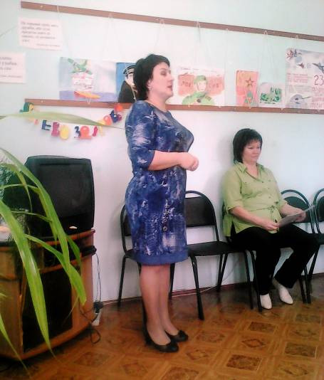
22 февраля, в центре «Семья», состоялся праздник под названием «Добры Молодцы». На праздник были приглашены все приемные семьи нашего района, но так получилось, что участников было не много. В этом была повинна эпидемия гриппа. Но не смотря, на это, он прошел в веселой обстановке.
Праздник проводили психолог центра «Семья» Асмик Акударовна Элоян, Мингалиева Наиля Саитовна и Кувшинов Денис.
Социальный педагог Нестерова Татьяна Николаевна поздравила мальчиков с праздником, пожелала им здоровья, успехов в учебе. Наиля Саитовна рассказала, когда начали отмечать праздник «День защитника Отечества», его историю. Виктория и Вероника Гарбуз спели веселые частушки для мальчиков. А Денис и Асмик Акударовна провели веселые и забавные конкурсы, в которых с удовольствием принимали участие не только мальчики, но и девочки. Родители болели за участников команд. В конце мероприятия гостей ждало сладкое угощение.
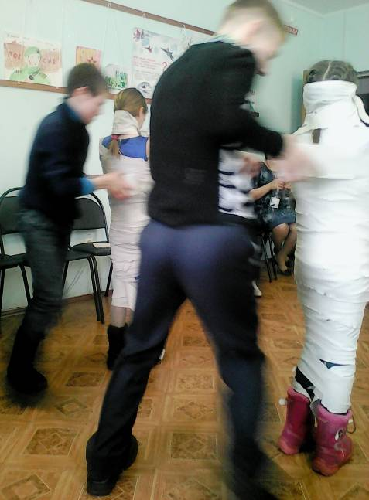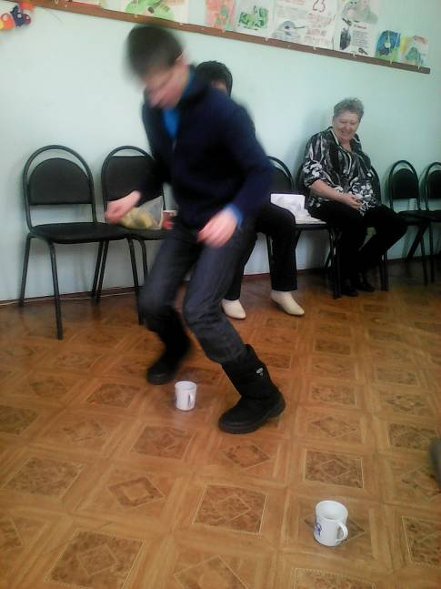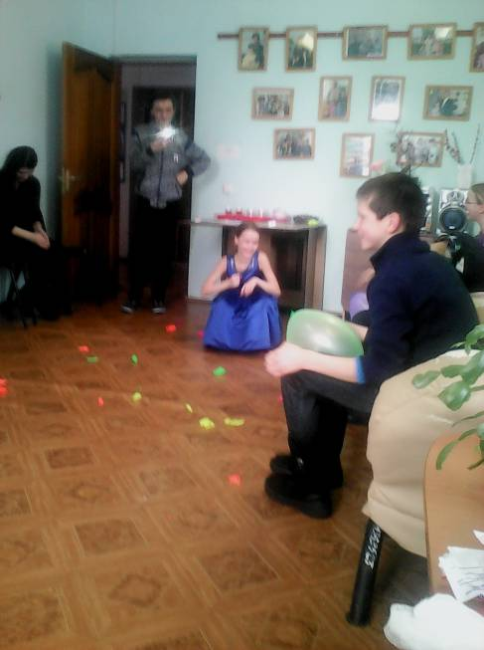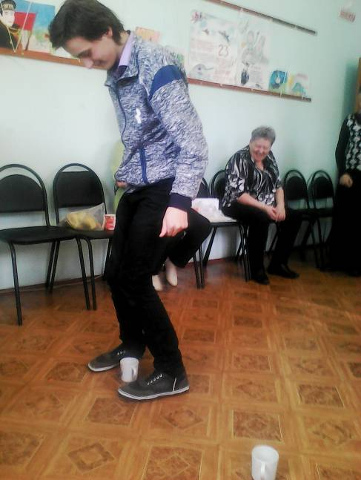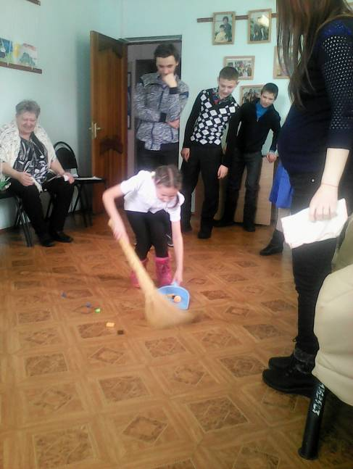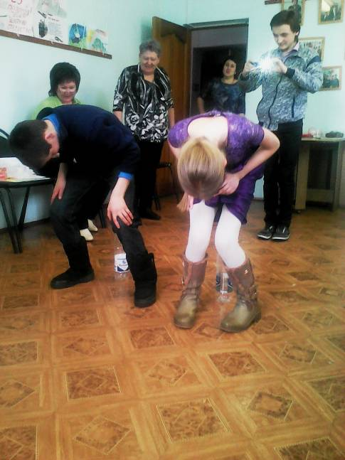

Руководитель Клуба приемных семей м.р. Елховский – Рылкина О.И..
Дорогие наши мужчины, мальчики поздравляем, Вас, с Днем защитника Отечества!
В первую очередь желаем Вам мирного неба над головой, а еще богатырской смелости, отменного здоровья и безграничной мудрости. Будьте смелыми, стойкими, мужественными и готовыми защитить своих близких от любой беды! Пусть жизнь полнится большими и маленькими подвигами! А нашим мальчикам мы хотим пожелать еще и успехов в учебе.

Наши таланты. Рисунки к «Дню защитника Отечества».

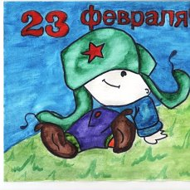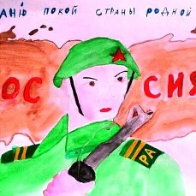

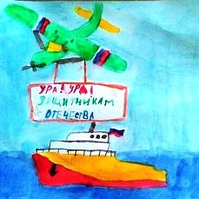

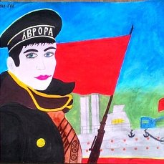

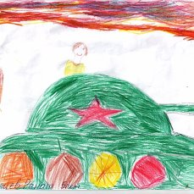

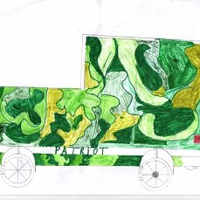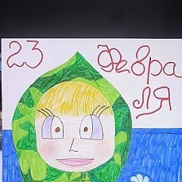

Луковые котлеты.


Ингредиенты для котлет из лука
лук репчатый – 4 шт.
паприка молотая – ½ ч. ложки
яйцо – 1 шт.
мука пшеничная – 4-5 ст. ложек
соль – по вкусу
растительное масло – для жарки
петрушка – для сервировки блюда

Рецепт приготовления луковых котлет
Лук очистите, вымойте под проточной водой и мелко нарубите. В процессе нарезания лука не забывайте по -чаще смачивать водой и нож, и луковицу, тогда плакать придется меньше. Затем переложите его в миску, поперчите по вкусу (луковым котлетам очень подходит паприка), и как следует перемешайте. Разбейте в миску с луком яйцо, помешайте, чтобы яйцо соединилось с массой равномерно, и всыпьте туда же муку. Снова перемешайте, теперь до однородности, — вы готовите луковый фарш для котлет. Разогрейте на огне сковороду, налейте растительное масло и ложкой выкладывайте луковые котлеты. Они будут получаться интересной формы. Не делайте их большими, лучше пусть они будут средние или маленькие. Дальше просто жарьте — с каждой стороны до золотистости. Котлеты подают как теплыми, так и холодными, и трудно сказать, как вкуснее. Их можно кушать со свежей зеленью, майонезом, сметаной, кетчупом, томатной подливой и даже соусом бешамель.

Как приготовить луковые котлеты в томатном соусе.

Это очень вкусный вариант приготовления котлет из лука. Добавится несколько ингредиентов, главный из которых манка.


Ингредиенты к рецепту котлет из лука и манки
лук репчатый – 2 шт.,
яйца – 2 шт.,
соль, паприка, кориандр по вкусу,
мука пшеничная – 1,5 ст. ложки,
манная крупа – 2 ст. ложки,
вода чистая – 2 стакана,
томатная паста – 5 ст. ложек,
растительное масло – для жарки.
Томатный соус:
лук репчатый – 1 шт.,
морковь – 1 шт.,
укроп свежий – ½ пучка,
масло подсолнечное – 20 мл,
соль, специи – по вкусу,
сахарный песок – 3 ч. ложки.

Жарим луковые котлеты с манкой
Сначала, как всегда, пожарим вкусные луковые котлетки.
Процесс тот же, к ингредиентам прибавилась манная крупа. Добавьте ее перед тем, как смешать подготовленную луково-яичную массу с мукой и продолжайте дальше по уже описанному рецепту.

Готовим томатный соус к котлетам из лука
Репчатый лук, морковь, укроп очистите, помойте. Лук нарежьте полукольцами, морковь — соломкой. Укроп мелко порубите. В разогретую сковороду с растительным маслом выложите лук и морковь и пассеруйте 5 минут. Разведите водой томатную пасту. Залейте ее в сковороду с овощами. Хорошенько перемешайте и посолите. Если хотите, чтобы паста не кислила, слегка подсластите ее. Затем потушите соус, а мин. через 7 выложите котлеты и закройте сковороду крышкой. Тушите еще 5 минут. Ну, вот и все: луковые котлеты в томатном соусе готовы. Обратите внимания, что они подверглись тепловой обработке вместе с соусом, то есть пропитались им. Но вы можете приготовить соус отдельно и просто подать его к столу. Тогда каждый зальет им котлеты по желанию.

Луковые котлеты «Экономка» с овсянкой.

Очень дешево, и может стать настоящей находкой в период кризиса. Овсяные хлопья Вариант изумительных луковых котлет, для которых также потребуются овсяные хлопья. Блюдо желательно брать быстрого приготовления или вообще без варки.

Ингредиенты:
1 стакан овсяных хлопьев
4 головки лука
Стакан кипятка
2 яйца
Соль, перец, 1 зубок чеснока, половинка зелени пучка, масло.
Приготовление:
Кипятком заливаем овсяные хлопья, размешиваем и накрываем чем-нибудь. Оставляем так остывать до комнатной температуры. Пока остывают хлопья, нарезаем очень мелко луковички, добавляем к ним рубленую зелень, выдавливаем зубчик чеснока. Соединяем овсянку с луком, кладем яйцо и специи. Кроме соли и перца, в эти котлетки можно добавить розмарин, паприку, чабер. И овсянка и лук с ними прекрасно сочетаются, и вкус продуктов будет неузнаваем. Взбиваем массу ложкой до однородности. Разогреваем растительное масло. Берем ложку, смачиваем водой и набираем котлетную массу. Выкладываем круглые котлетки. Ложку смачиваем каждый раз, чтобы фарш хорошо отставал и не прилипал. Обжариваем котлетки с обеих сторон. После переворачивания можно прикрыть посуду и дать блюду потомиться.

Луковые котлеты с грибами

Для грибных луковых котлет понадобится всего несколько шампиньонов. Но благодаря этой добавке вкус будет просто неузнаваемый. Кстати, такие котлеты можно готовить не только со свежими грибами, но и консервированными шампиньонами.
Ингредиенты:
5 луковиц, 150 грамм шампиньонов, 2 яйца, 1 ложка сметаны, зелень пожеланию, специи и масло.
Приготовление:
Нарезаем маленькими кубиками все луковицы, добавляем яйца и муку, кладем сметану и рубленую зелень, размешиваем. Пусть масса пока настаивается. Мелкими кубиками нарезаем шампиньоны. Крупно не нужно, иначе грибы будут долго готовиться.Выкладываем их на сковороду с маслом и жарим почти до готовности. Выключаем и ставим посудину под наклоном, чтобы излишки масла остались на сковороде, а грибочки приподнимаем на бугор.Остужаем шампиньоны и перекладываем в котлетную массу. Тщательно размешиваем.Набираем ложкой приготовленный луковый фарш и жарим котлетки любой формы и размера.

Луковые котлеты с капустой.
Вариант котлеток из белокочанной капусты и репчатого лука с хлебом. Используем белую булку, можно взять и батон. Желательно, чтобы хлеб был немного черствый.
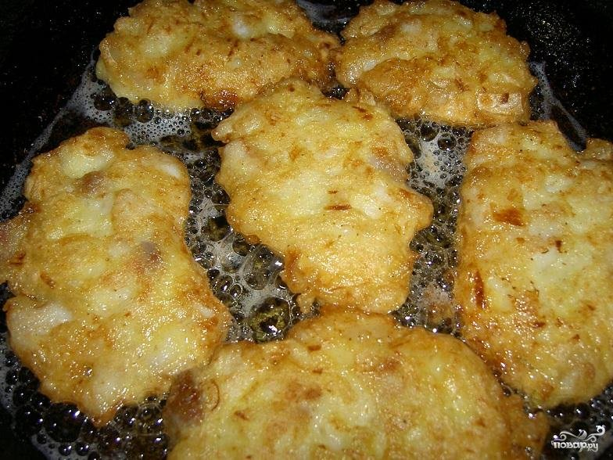
Ингредиенты
0,5 кг капусты; 0,5 кг лука; 0,1 кг майонеза; 5 кусочков хлеба; 2 ложки рубленой зелени; специи и масло; 1 зубчик чеснока; 100 мл молока; 2 ложки муки; 1 ложка томатной пасты.
Приготовление
Шинкуем капусту, добавляем немного соли и мнем руками. Перекладываем в сковороду и немного потушим, чтобы она стала мягкой. Остужаем. Нарезаем лук и измельчаем чеснок, перекладываем к капусте. Размачиваем в молоке кусочки хлеба и отжимаем, отправляем к остальным ингредиентам. Закладываем специи, томатную пасту, добавляем майонез и зелень. Все хорошо размешиваем до однородной массы. Добавляем пару ложек муки. Разогреваем в сковородке масло и жарим обычные котлетки. Их можно употреблять в сухом виде или потушить в томатном соусе.

Луковые котлеты с кукурузой.
Вариант очень сытных луковых котлеток, для которых понадобится банка консервированной кукурузы. Вариант постный, фарш готовится без яиц. Подаются такие котлетки с соусом, рецепт которого также приведен ниже.

Ингредиенты
5 головок лука; 1 банка кукурузы; соль;1-2 ложки муки.
Для соуса:
2 ложки пасты; 300 мл бульона; 1 ложка муки; специи.
Приготовление
Режем тонкими кусочками лук, соединяем с кукурузой и мукой. Массу размешиваем и заправляем специями. Оставляем постоять минут на пятнадцать. А пока сделаем соус. Для этого на сухую сковороду кладем муку и немного обжариваем. Соединяем бульон или просто водичку с томатной пастой и аккуратно вливаем в муку. Соус помешиваем, чтобы он не схватился комочками, добавляем в него приправы и после сгущения выключаем.Ставим сковородку с маслом на огонь и хорошо разогреваем. Выкладываем луковую массу с кукурузой и обжариваем по три минутки с каждой стороны. Перекладываем котлетки в сковороду с томатным соусом. Как только все будут готовы, ставим на плиту и томим под крышкой мину семь. Активно кипеть не даем. Подаются такие котлетки с любыми гарнирами.
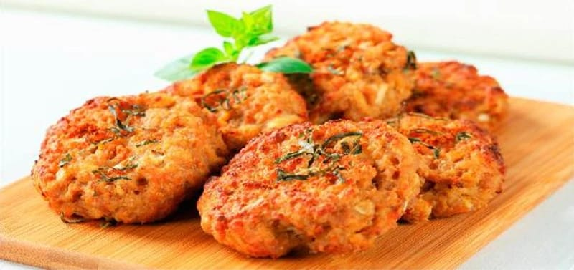
Луковые котлеты с сыром.
Для таких луковых котлеток можно взять обычный плавленый сырок либо твердый сыр. Вкусно получается в любом варианте блюда.
Ингредиенты
3 луковицы; 0,1 кг сыра; 2 ложки сметаны; 3 ложки муки; 1 яйцо; 2 зубка чеснока; 3 веточки укропа; соль с маслом.
Приготовление
Нарезаем очень мелко лук и добавляем к нему натертый сыр. При использовании плавленого сырка желательно продукту полежать немного в морозилке, натирать будет проще. Добавляем сметану, которую при необходимости можно легко сменить на сливки или майонез. Добавляем яйцо и измельченный чеснок, следом насыпаем специи и кладем муку. Массу тщательно размешиваем и убираем на час в холодильник. Достаем, добавляем укроп и размешиваем. Если фарш получился слабый и течет, то можно добавить еще немного муки. А теперь разогреваем масло и жарим луковые котлетки с сырным вкусом. Выкладываем ложкой, подрумяниваем с двух сторон.

Луковые котлеты с фаршем.

Оказывается, из лука тоже можно приготовить мясные котлеты. Они будут очень ароматными, если добавить немного фарша. Всего 200 граммов. Фарш можно взять любой и даже куриный. Этот рецепт отличается от предыдущих тем, что изделия лепятся руками классическим способом, а не жарятся в виде оладий.
Ингредиенты
5 головок лука; 1 морковка; 0,2 кг фарша; специи; 1 яйцо; панировочные сухари; масло; 3 ложки манки.
Приготовление
Нарезаем кубиками все очищенные луковички, добавляем мясной фарш. Следом натираем мелко крупную морковку и также добавляем в котлетную массу. Кладем яйцо, заправляем специями и насыпаем манку. Массу размешиваем и оставляем на столе минут на тридцать. Затем еще раз хорошо размешиваем и можно приступать к формовке котлет. Смачиваем руки водой, берем кусочек фарша граммов 60-70 и скатываем в руках шарик. Затем его придавливаем, придавая форму биточка. Обваливаем котлетки в панировочных сухарях. Крошку придавливаем руками, чтобы она не осыпалась. Жарим на сковородке. По желанию можно потушить в соусе.

Луковые котлеты с картошкой.
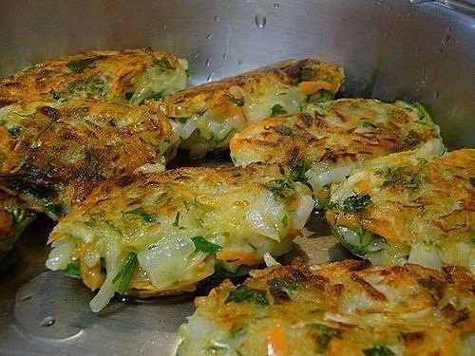
Еще один вариант постных луковых котлет. В этой рецептуре присутствует картофель. Изделия без яйца и могут разваливаться при жарке. Поэтому их лучше делать небольшого размера.
Ингредиенты
7 луковиц; 2 картофелины; 1 морковь; 1 щепотка перца черного; 0,5 пучка укропа; соль; масло;
4-5 ложек муки.
Приготовление
Нарезаем тонкой соломкой лук и заливаем крутым кипятком. Выдерживаем семь минут, сливаем в дуршлаг. Натираем морковку на мелкой терке и также очищенные картофелины. Отправляем все вместе к луку. Добавляем перец с солью, кладем измельченную зелень и постепенно вводим муку, регулируя густоту. Масса не должна получиться жидкой, но и крутой фарш не подойдет. Выкладываться он будет ложкой. Обжариваем с двух сторон и сразу перекладываем в другую сковороду. Добавляем к обжаренным котлетам полстакана бульона. Можно взять томатный сок. Ставим на плиту и томим пятнадцать минут. Можно и больше, ориентируемся по готовности своих изделий.

Луковые котлеты – полезные советы и хитрости.
• Частая проблема котлет – хруст лука. Овощ не всегда успевает приготовиться во время жарки. Эта проблема легко решается. Нужно лишь залить порезанный лук кипятком и дать ему постоять минут десять. Затем откинуть в дуршлаг и готовить котлеты по рецептуре. Этот же прием избавит от горечи, если овощ ядреный.
• Чтобы начистить и нарезать гору лука необязательно плакать! Наберите в рот ледяной воды и слез не будет. Также не забывайте регулярно ополаскивать нож с разделочной доской холодной водой.
• Из луковых котлет можно приготовить потрясающее блюдо! Выложите изделия на противень, сверху на них кружок помидора и посыпьте тертым сыром. Остается запечь до румяной корочки.
• Луковые котлетки можно готовить с абсолютно любыми добавками, и они будут только вкусней. Остался кусочек сала? Или всего одна сосиска? Может, в морозилке завалялась мясная котлетка? Любой из этих продуктов гармонично впишется в блюдо.

